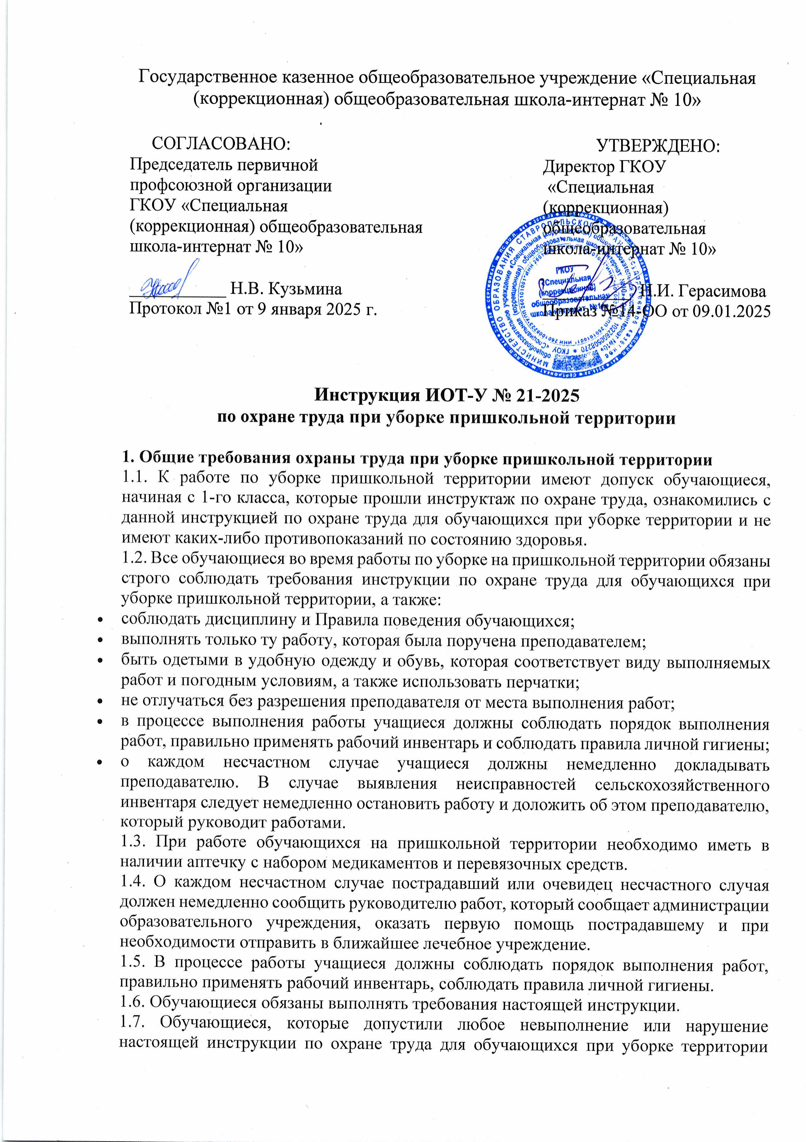1.7. Обучающиеся, которые допустили любое невыполнение или нарушение настоящей инструкции по охране труда для обучающихся при уборке территории школы, должны быть привлечены к ответственности, и со всеми учениками должен быть проведен внеплановый инструктаж по охране труда.

**2. Требования охраны труда перед уборкой пришкольной территории**

2.1. Классный руководитель или закрепленный преподаватель должен проверить:

* наличие у обучающихся рабочей одежды;
* наличие обуви на устойчивой нескользкой подошве;
* наличие перчаток.

2.2. Классный руководитель или закрепленный преподаватель должен распределить виды работ между всеми обучающимися и определить территорию, на которой будут проводиться работы.

2.3. Классный руководитель или закрепленный преподаватель должен проверить исправность рабочего инвентаря и раздать его обучающимся.

**3. Требования охраны труда при уборке обучающимися пришкольной территории**

3.1. Во время уборки обучающимися территории школы необходимо соблюдать предельную осторожность во время выполнения работ с использованием сельхозинвентаря:

* переносить инвентарь только в вертикальном положении заостренной частью вниз;
* не передавать инвентарь для уборки друг другу с помощью броска;
* не класть инвентарь на землю заостренной частью вверх;
* не направлять инвентарь для уборки территории заостренной частью на себя и на других школьников.

3.2. Не допускается использование обучающимися того сельскохозяйственного инвентаря, который предназначен для работы взрослыми. Масса любого рабочего инструмента, которым пользуется учащийся до 10 лет, не должна превышать 400-600 гр. Ручки рабочего инвентаря должны быть округлыми, гладкими, без заусенцев и трещин, прочно насаженными, немного короче и на 2-3 см. в диаметре меньше, чем для взрослых.

3.3. Во время переноса тяжестей не разрешается превышать предельно допустимую норму переноса тяжестей для учащихся:

* для обучающихся начальных классов - не более 3 кг;
* для обучающихся 14 лет: девушки – 3,0 кг, юноши - 6,0 кг.
* для обучающихся 15 лет: девушки - 4,0 кг, юноши – 7,0 кг.
* для обучающихся 16 лет: девушки - 5,0 кг, юноши – 11,0 кг.
* для обучающихся 17 лет: девушки - 6,0 кг, юноши – 13,0 кг.

3.4. Очистку почвы от посторонних предметов (камней, осколков стекла, кусков металла и пр.) необходимо выполнять только с помощью лопат, граблей и другого инвентаря, не разрешается собирать их незащищенными руками.

3.5. Категорически запрещено выполнение обучающимися работы, которая связана с ядохимикатами и веществами, способными вызвать аллергические заболевания.

3.6. Во время уборки пришкольной территории обучающимся необходимо строго соблюдать инструкцию по охране труда при уборке территории на субботнике обучающимися школы.

3.7. Обучающимся разрешается покинуть место проведения работы только с разрешения классного руководителя или закреплённого преподавателя.

**4. Требование охраны труда в аварийных ситуациях**

4.1. В случае получения травмы учащимся, необходимо экстренно оказать первую помощь пострадавшему, при необходимости, организовать его транспортировку в школьный медпункт или ближайшее лечебное учреждение и незамедлительно доложить о случившемся администрации школы.

4.2. При возникновении неисправностей инвентаря, опасной или аварийной ситуации учащийся должен прекратить работу и сообщить об этом классному руководителю.

**5. Требования охраны труда по окончании уборки территории**

5.1. О выполнении задания обучающийся должен доложить классному руководителю. 5.2. Обучающемуся следует очистить и сдать на хранение рабочий инвентарь.

5.3. В случае повреждения рабочего инвентаря во время выполнения работы обучающийся должен сообщить об этом классному руководителю, показав место повреждения.

5.4. Необходимо тщательно вымыть руки водой с мылом.

.

Инструкцию разработал: __________ / Лагунова Е.А.